**科研经费（纵横向）在线零星采购系统**

**填报采购流程及操作说明**

**该系统主要用于在线零星采购科研设备。**

**经费来源：在研课题的纵横向经费**

**采购额度：年度累加不超过10万**

**填报说明：1、登录;**

**用户名为职工号，默认密码：dltd@_123**

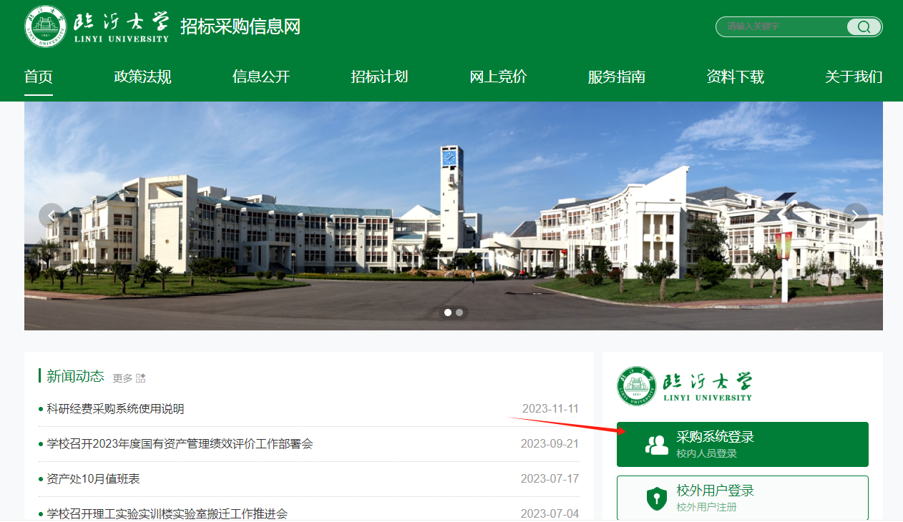

**2、填报流程**

**（分2步，先添加项目信息，再添加采购明细内容）**

1. **选择左侧“采购项目申请”；**
2. **点击“添加”，添加完善项目信息；**
3. **添加项目信息后，再添加“采购设备”；**

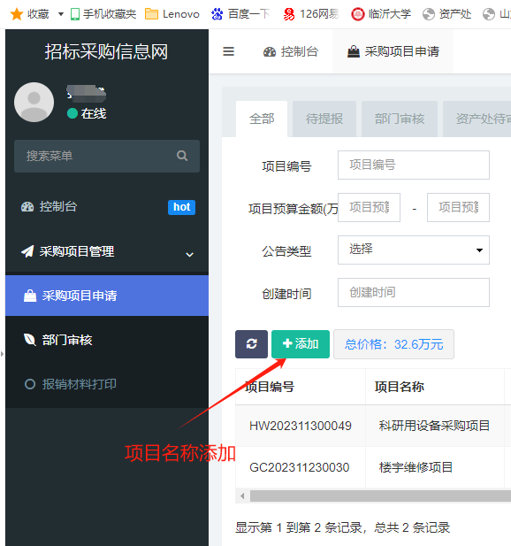

（4）如图，在项目后面，根据项目类型添加设备（服务\工程）

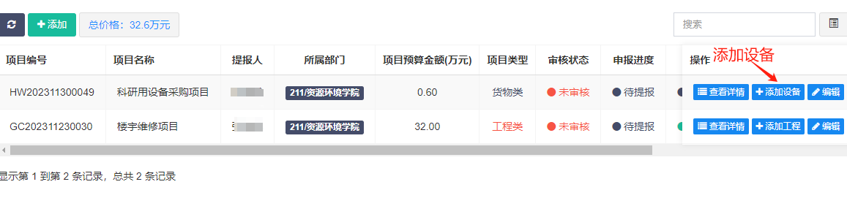

（5）添加具体采购的设备信息，数量，单价，设备分类（可使用关键字进行搜索）；

设备参数请填写必备关键的参数；并填写参考品牌和型号（越详细越好），具体见下图示例：

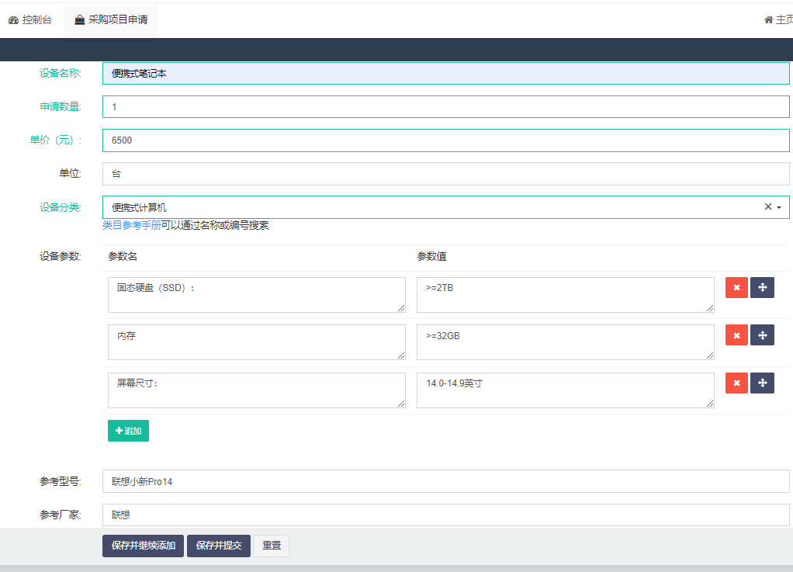

提交后，点击“查看详情”界面如下：

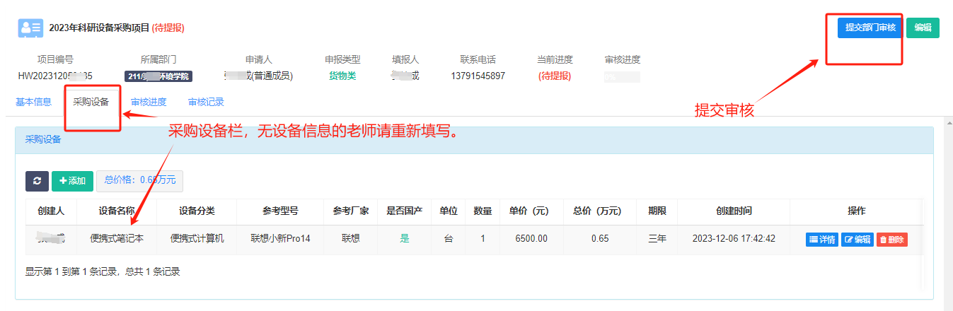

**“采购设备”**栏内不填写设备信息的，请重新填写。

采购信息填写完成后，提交审批；经多部门审批通过后，采购信息发布到采购网上；不少于3家供应商进行网上报价，经3天竞价后，最低价中标。